2018年初中毕业生升学文化课质量检测
理科综合物理（一）
10.下列关于分子的说法不正确的是
A.水汽化时水分子间的间隔变大
B.“酒香不怕巷子深”说明分子在不停地运动
C.电解水实验证明了在化学变化中分子可以再分
D.水结冰后体积变大是水分子的体积增大造成的
11.对下列物质分类正确的是
A.石墨和橡胶都属于绝缘体 B.风能和天然气都属于可再生能源
C.钳子和独轮车都是省力杠杆 D.不锈钢、塑料都属于有机合成材料
12.下列实验能达到实验目的的是
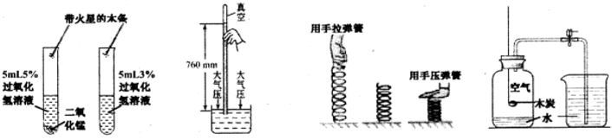
12题图
A.探究二氧化锰 B.玻璃管稍稍倾斜 C.验证力的作用效果 D.验证空气中
的催化作用 后测量大气压值 与力的作用点有关 氧气的含量
13.下列对生活现象的解释不正确的是
A.茶壶盖上有小孔是利用了连通器的原理
B.食品充氮防腐是利用了氮气的化学性质稳定
C.电饭锅用三脚插头和三孔插座，是为了防止锅体外壳漏电造成触电事故
D.打开汽水瓶盖汽水自动喷出，是因为气体的溶解度随着压强的减小而减小
14.下列对如图所示实验的分析不正确的是
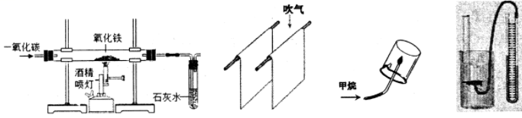
甲 14题图 乙 丙 丁
A.甲图实验需添加尾气处理装置
B.乙图向自由下垂的两张纸中间用力吹气，两张纸向中间靠拢
C.丙图烧杯内壁有小水珠生成说明甲烷中含有氢元素和氧元素
D.丁图金属盒在水平面上旋转一周，U形玻璃管里的液柱高度差不变
15.下列数据中最接近实际的是
A.两只鸡蛋的质量约200g B.初中物理课本的宽度约18.5cm
C.冰箱冷藏室的温度约为15℃ D.正常成年人心跳一次的时间约为4s
16.关于物态变化，下列说法正确的是
A.在饮料里加冰块是因为冰熔化时放出热量
B.寒冷的冬天，窗户上的霜是窗外的水蒸气凝华形成的
C.液态氮的沸点是 -196℃，沸腾时温度升高
D.从冰箱里拿出来的饮料瓶“漏水”，是因为空气中的水蒸气发生液化
17.关于声音和电磁波，下列说法正确的是
A.手机和固定电话都是利用电磁波来工作的
B.在同种介质中超声波传播速度比次声波大
C.住宅楼安装双层玻璃窗是在传播过程中减弱噪声的
D.弹奏吉他时，在不同位置按压吉他弦是为了弹奏不同的响度
18.如今共享单车成为许多城市的出行方式，从共享单车的结构和使用来看，它应用了许多物理知识，下列说法不正确的是
A.给车胎打气时，越打越费力且车胎越来越硬是因为气体增多，压强增大
B.部分共享单车的太阳能电池板将太阳能转化为电能
C.链条与其连接的两个齿轮组成了一个滑轮组
D.旋紧自行车的各种紧固螺丝，是通过增大压力来增大摩擦的
19.关于惯性，下列四个现象中对应的说明错误的是
A.拍打刚晒过的被子，灰尘脱落，说明灰尘有惯性
B.汽车紧急刹车，车上的人会向前倾，说明车具有惯性
C.箭离开弓弦后，仍能向前飞行，说明箭有惯性
D.手握锤柄在地面上撞击几下，锤头就能紧套在锤柄上，说明锤头有惯性
20.小明在做“探究凸透镜成像规律”实验时，将点燃的蜡烛、凸透镜、光屏调节到如图所示的位置，光屏中心正好出现清晰的像（未画出）。下列说法中正确的是
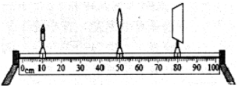
20题图
A.凸透镜的焦距可能是12cm
B.光屏上的像是倒立、缩小的实像
C.若将蜡烛放于光具座40 cm处，移动光屏可得到倒立、放大的像
D.蜡烛和光屏不动，将凸透镜移到40cm处光屏上可出现清晰的倒立放大的实像
21.如图所示，小车从斜面上某一高度由静止开始滑下，撞击静止于水平木板上的木块（不计空气阻力）。下列说法正确的是
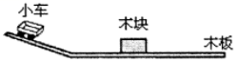
21题图
A.木块对木板的压力和木板对木块的支持力是一对平衡力
B.若木板的表面光滑且足够长，最终木块的速度将保持不变
C.小车在斜面上下滑的过程中，如果选择木板作为参照物，小车是静止的
D.小车从斜面上开始下滑到撞击木块后静止的过程中，小车机械能一直在减小
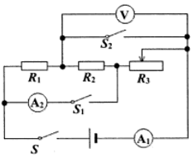
22.如图所示，电源电压保持不变，R₁、R₂为定值电阻，R₃为滑动变阻器，下列说法中正确的是
22题图
A.只闭合S，滑动变阻器滑片向右移动时，电压表示数变大，电流表A₁示数变小
B.只闭合S，滑动变阻器滑片向左移动时，电压表示数变化量△U与电流表A₁示数变化量△I比值变大
C.只闭合S、S₁，滑动变阻器滑片向右移动，电压表示数与电流表A₁示数比值变大
D.只闭合S，滑片移到中间某位置后，保持滑片位置不变，再闭合S₁、S₂，电路的总功率变大

2018年初中毕业生升学文化课质量检测
总分 | 核分人
理科综合（一）
卷Ⅱ（非选择题，共73分）
注意事项： 1.答卷Ⅱ前，将密封性左侧的项目填写清楚。
2.答卷Ⅱ时，将答案用蓝、黑色钢笔或圆珠笔直接写在试卷上。
题号 | 二 | 三 | 四
题号 | 二 | 三 | 36 | 37 | 38
得分
相对原子质量：H—1 O—16 C—12 Cl—35.5 Fe—56 Zn—65
得分 | 评卷人
二、填空及简答题（本大题共9个小题；每空1分，共31分）

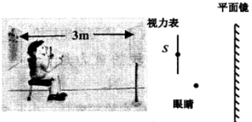
23.检査视力时，要求人与视力表间的距离是5m。现在使用一个平面镜，视力表到平面镜的距离为3m，如图甲所示，人到镜子的距离应该是________m。在图乙中画出人眼通过平面镜看到视力表中S点的光路图。
甲 23题图 乙
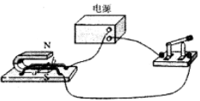
24.小明连接了如图所示的电路。闭合开关，静止的金属杆向右运动，说明通电导体在磁场中___________________，这一过程中__________能转化为__________能。
24题图

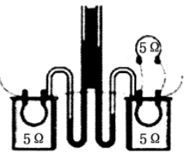
25.采用如图所示的装置探究“电流产生的热量跟什么因素有关”，接通电源，瓶内的空气被加热后膨胀，使U型管中的液面发生变化，通过观察U型管的液面变化情况比较出瓶内电阻丝的发热多少。
25题图
（1）如图所示的是探究电流产生的热量跟__________（选填“左瓶”或“右瓶”）内的电阻丝产生的热量多。
（2）让实验装置冷却到初始状态，把右瓶并联的两根电阻丝都放入瓶内，该装置是探究电流产生的热量跟__________的关系。
26.一壶水在火炉上加热，水温升高，其内能__________（选填“增大”、“不变”或“减小），这是通过________________的方式改变其内能的。2kg的水温度升高10℃，水吸收的热量为________________J [c_{水}=4.2×10³ J/（kg·℃）]。
27.阅读短文并回答问题。
电动汽车
2018中国国际节能与新能源汽车展览会在南京开幕。多个品牌电动汽车连续行驶可达四百多公里，百公里耗电大概在10度到30度之间。以往充电问题阻碍着电动汽车的发展，现阶段石墨烯（是从石墨中分离出的单层的石墨片）技术的应用有效地提高了电池效率。大力发展电动汽车有利于保护环境和节约能源，中国将计划在2025年前全面停止销售传统意义的燃油汽车。
（1）若某电动汽车百公里耗电18.4度，相当于燃烧__________kg的汽油（q汽油=4.6×10⁷J/kg）。
（2）电动汽车的优势有________________________________________。
（3）石墨烯属于____________（选填“混合物”或“纯净物”）。
得分 | 评卷人
三、实验探究题（本大题共4个小题；第32小题4分，第33小题6分，第34、35小题各7分，共24分）
32.用弹簧测力计、吸盘吸住的玻璃板、容器和水来证明分子间存在作用力。
器材的组装：___________________________________________________。
操作的方法：___________________________________________________。
观察的现象：___________________________________________________。
得到的结论：___________________________________________________。
33.小明用弹簧测力计、合金块、烧杯和水进行了“探究浮力的大小与哪些因素有关”的实验，如图一所示。（g=10N/kg）
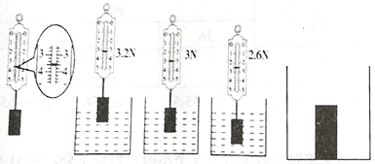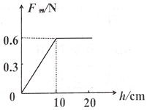
甲 乙 丙 丁
33题图一 33题图二
（1）根据甲、乙、丙可得出结论：____________________________________。
（2）合金块的重力是_________N，合金块浸没在水中时受到的浮力为_________N。
【拓展】完成实验探究后，小明将水倒出，将该合金块放在烧杯底部，然后向烧杯中倒另一种液体，通过测量容器中液体的深度h，同时计算合金块受到的浮力F_{浮}，绘制了如图二所示的图线。
（1）分析图像可知，液体深度增至10cm之后，物体处于__________状态（选填“漂浮”、“悬浮”或“沉底”）。
（2）该液体的密度为___________kg/m³。
（3）若合金块的底面积为10cm²，则液体深度增至10 cm以后，合金块对烧杯底部的压强为____________Pa。
34.小明用图甲所示的电路做“伏安法测电阻”实验。
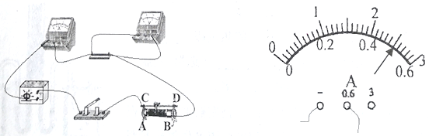
甲 34题图 乙
（1）完成电路连接后，小明就准备闭合开关，小红提醒还有一处不妥当，你知道小红提醒的是什么吗？答：________________________________________。
（2）移动滑动变阻器滑片，当电压表的示数为5V时，电流表的示数如图乙所示，则示数为__________A，则定值电阻的阻值为__________。
（3）实验过程中，小明突然发现电流表没有示数，而电压表有示数，且接近电源电压，则故障可能是______________________________。
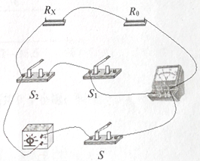
【拓展】小刚利用一块电压表和已知电阻R₀也测出了未知电阻的阻值，小刚选择了满足实验要求的实验器材，并连接了部分实验电路，如图丙所示。
34题图丙
（1）在图丙所示的电路中，只添加一根导线即可测出的阻值，请你完成电路。
（2）实验步骤：①只闭合开关S、S₁，读出电压表示数U₁；
②______________________________________________。
（3）待测电阻的表达式__________________。

37.小彤家的阳台上安装了如图甲所示的可升降晾衣装置。一次洗衣后，小彤帮妈妈晾衣服。若衣服的总质量为8kg，他以拉力F竖直向下匀速拉动绳的自由端，在2s内，将绳自由端拉下1m。若提升衣服过程中晾衣装置的机械效率为80%，求：
（1）在图乙中画出人拉绳子时的受力示意图；
（2）小彤做的有用功及晾衣装置的总重；
（3）小彤以不变的速度把衣服提升2m，他做功的功率。（不计绳重和摩擦，g取10N/kg）
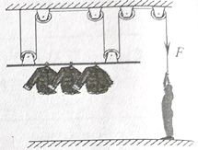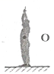
甲 37题图 乙

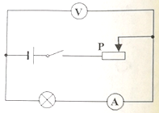
38.如图所示电路中，电源电压不变。闭合开关后，当滑片P在某一端点时，电流表示数为0.3A，小灯泡消耗的功率为0.9W；当滑片P移至中点时，电压表示数变化了2V，此时小灯泡恰好正常发光，且消耗的功率为2W。求：
38题图
（1）当滑片P在某一端点时，电压表的示数；
（2）小灯泡正常发光时的电阻；
（3）电源电压。

参考答案
一、选择题 D CBACB DCCB 20.BD 21.BD 22.ACD
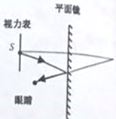
二、填空及简答
图1
23. 2 如图1 24.受力 电 机械 25.（1）电流
左瓶 （2）电阻 26.增大 热传递 8.4×10⁴
27.（1）1.44 （2）保护环境和节约能 （3）纯净物

三、实验探究题
器材的组装：将玻璃板挂在弹簧测力计下面，读出测力计示数。
操作的方法：将玻璃板水平接触容器中的水，稍稍用力拉玻璃板。
观察的现象：测力计示数变大。
得到的结论：说明分子间存在引力。
33.（1）物体浸入同种液体中，排开液体的体积越大，所受浮力越大。
（2）3.6 1 【拓展】（1）沉底 （2）0.6×10³
2题图
（3）3000
34.（1）应将滑动变阻器的滑片调至A端 （2）0.5 10
（3）定值电阻断路
【拓展】（1）如图2所示 （2）②只闭合开关S、S₂，读出电压表示数U₂ （3）
37.解：（1）图略 ……………………1分
（2）绳子下降1m，衣服上升的高度h=0.25m
有用功 ……………………1分
晾衣架的总重为G₂
根据
得 ……………………1分
（3）绳端下降的速度 ……………………1分
人拉绳子的力 ……………………1分
人的功率P=Fv=25N×0.5m/s=12.5W ……………………1分
38.解：（1）当变阻器滑片P在某一端点时，灯两端的电压
……………………1分

电压表测的是灯泡两端的电压，即电压表的示数为3V
（2）当变阻器滑片P在中点时，电压表示数变化了2V，可能为1V或5V，由于此时灯泡的功率为2W，大于0.9W，可知电压表示数为5V ……………………1分
此时灯泡正常发光，电阻为 ……………………1分
灯泡正常发光时的电流 ……………………1分
（3）滑动变阻器最大阻值为R，滑动变阻器与灯泡串联
当变阻器滑片P在某一端点时，即滑片在最右端时
……………………1分
当变阻器滑片P在中点时 ……………………1分
解得U=9V R=20 ………………………………………………1分

